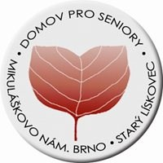 OBJEDNÁVKA č. OBJ0062/2018
Datum: 24. 9. 2018
Odběratel:  Domov pro seniory Mikuláškovo nám.,  příspěvková organizace  Mikuláškovo náměstí 706/20  62500 Brno  IČO: 71155988  DIČ: CZ71155988 | Dodavatel:  Pro CleanLife s.r.o.  Rybná 716/24  11000 Praha  IČO: 04303342  DIČ: CZ04303342
Objednáváme u Vás:
- čističky vzduchu na odd. B - 3 ks v hodnotě do 109 780,00 Kč
Cena celkem s DPH: 109 780,00 Kč
Poznámka pro dodavatele:

Akceptací této objednávky potvrzujeme souhlas s uveřejněním objednávky v celém rozsahu v Registru smluv (smlouvy.gov.cz).
Objednávku schválil: | Akceptace objednávky dodavatelem:
Mgr. Marek Matej MBA | Datum:
Objednávku vystavil:  Marie Ševčíková | Jméno:  Akceptací této objednávky potvrzuji, že jsem osobou k tomuto právnímu jednání oprávněnou.
Cena je splatná na základě faktury ve lhůtě 30 dní od dodání zboží (služeb) nebo doručení faktury, a to ten den, který nastane nejpozději. Na faktuře uvádějte číslo naší objednávky. Fakturu zasílejte poštou na uvedenou adresu odběratele.

